# Отчет о выполненной работе по тестовому заданию

Автор: Ильченко Михаил Александрович

<https://github.com/zentkhv/task-300123-sber>

## Задание 1

**Описание:** поднять в докере apache kafka

Кафка поднята на ВМ в VMware Workstation на ОС Linux Ubuntu.

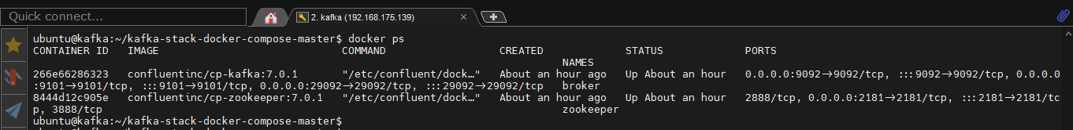Манифест-файл для docker-compose: **my_config.yml** (в директории “Задание 1”).

## Задание 2

**Описание:** реализовать ПО, которое будет слушать Rest и класть в apache kafka

**Язык программирования:** Python

**Основные библиотеки**: flask, confluent_kafka

**Описание программы:** приложение слушает 8080 порт, на GET – отдает справочную информацию о себе в виде JSON, а на POST – принимает JSON, добавляет в него дату и время и кладет в kafka, развернутую на шаге ранее.

**Скрипты** (в директории “Задание 2”)**:**

* listener.py – основной исполняемый скрипт
* log.txt – файл логов приложения (если в конфигурации приложения выбрано логирование в файл)
* test.json – тестовый файл для отправки в POST
* requirements.txt – файл с зависимостями

## Задание 3

**Описание:** кинуть сообщение в Rest, проверить, что оно появилось в Кафке

**Postman:**

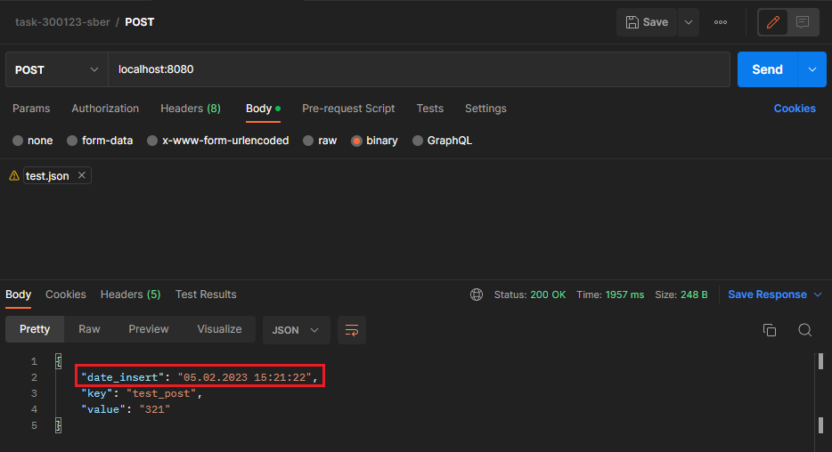

**Kafka in docker:**

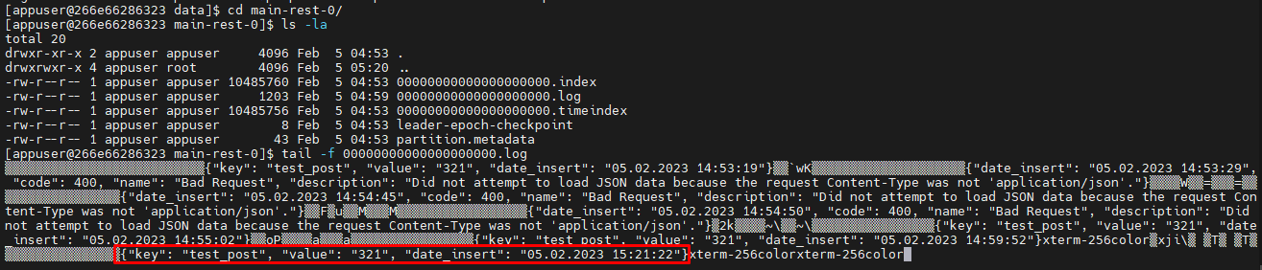

## Задание 4

**Описание:** реализовать тест на Gatling для rest вызовов

Для создания теста были использованы скрипты **recorder.sh** и **gatling.sh** c сайта gatling.io

1. Создан файл пользовательского опыта **192.168.175.1.har**

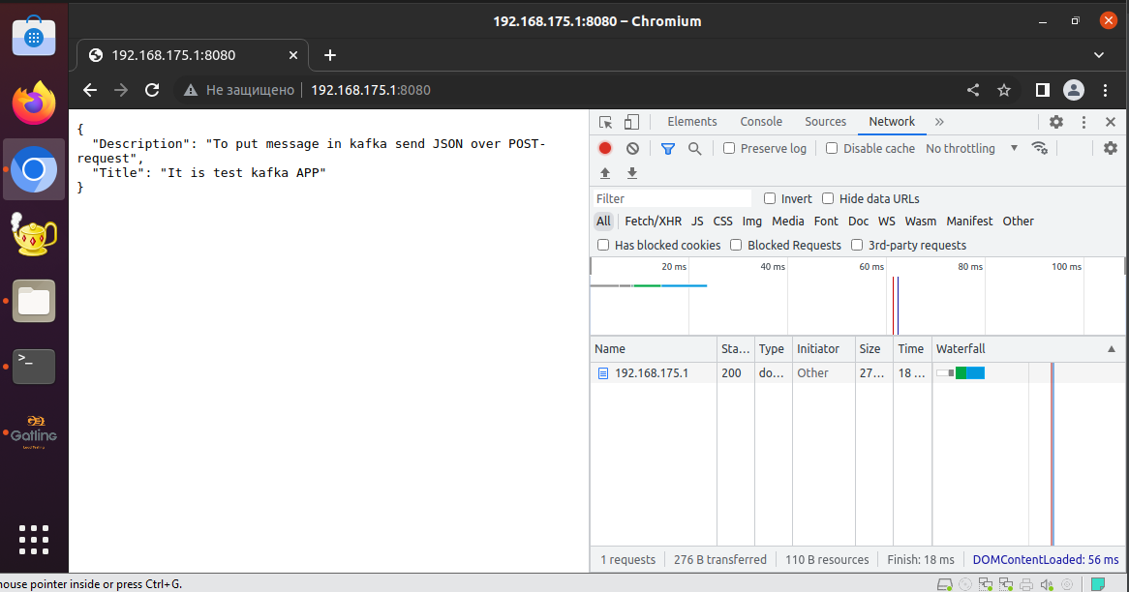

1. Создание симуляции в UI recorder на основе файла из п.1

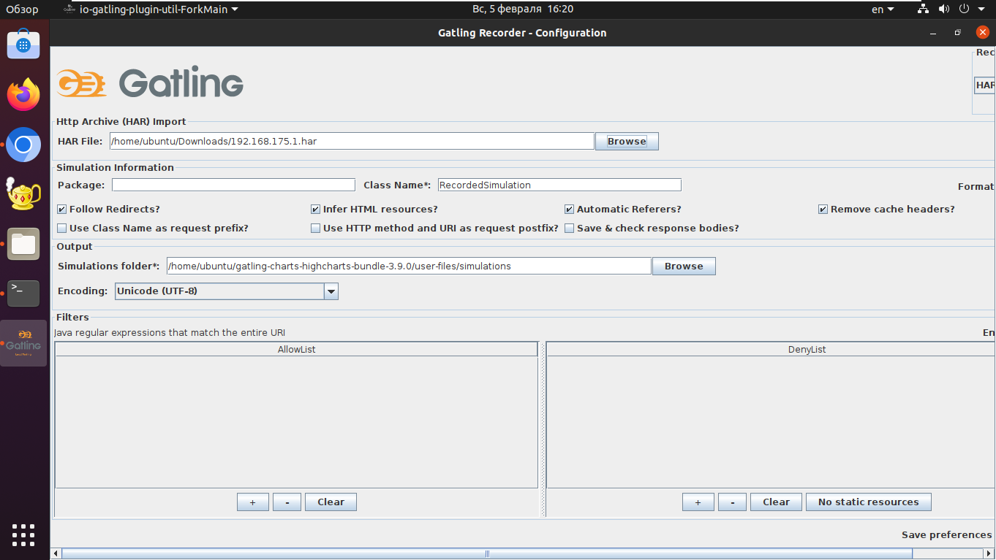

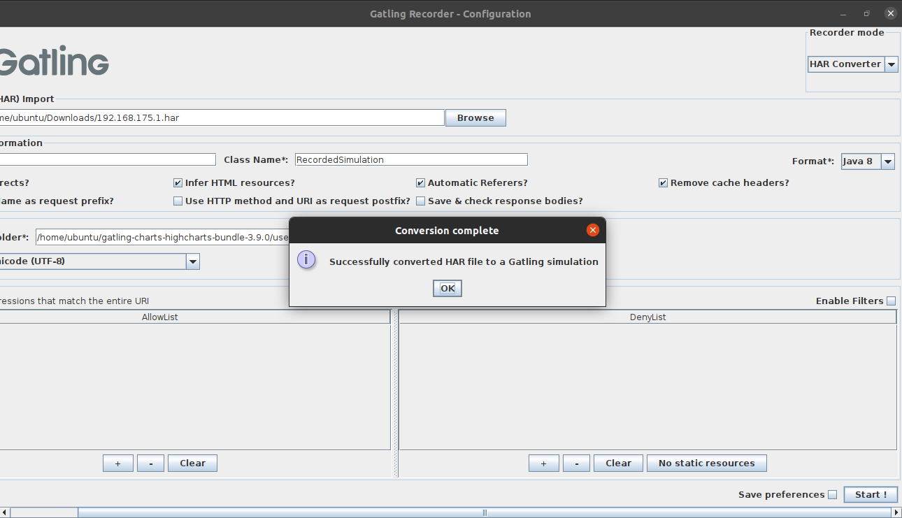

1. Запуск симуляции через gatling.sh , получение отчета

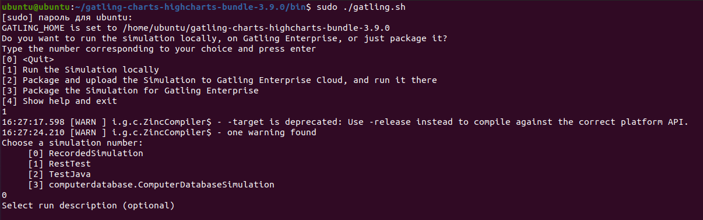

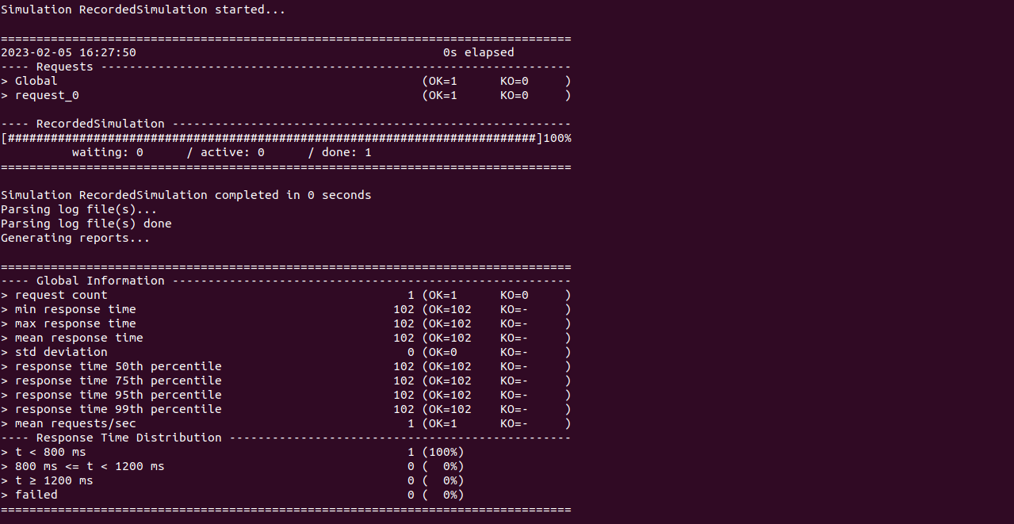



Файлы отчета находятся в директории “Задание 4\recordedsimulation-20230205062747809”.